Eventide 新品发布交流会@深圳迷笛中心

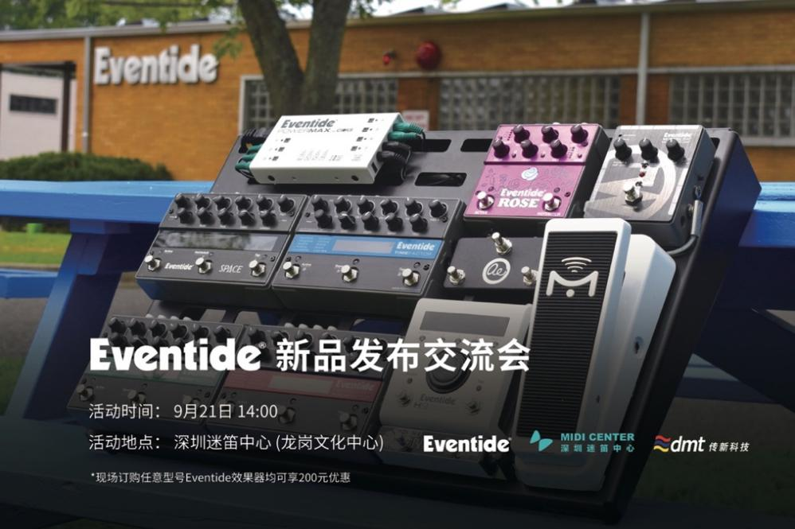

9月21日14:00
深圳市龙岗区龙岗文化中心B区1楼
深圳迷笛中心

Eventide联手传新科技有限公司，为您带来Eventide 2019最新产品的发布，共同体验最新的声音设计/音乐创作流程。Eventide授权经销商Pedal Freaks更是为深圳观众提供了绝无仅有的优惠，现场订购任意型号Eventide效果器均减价！

H9000&H9000R

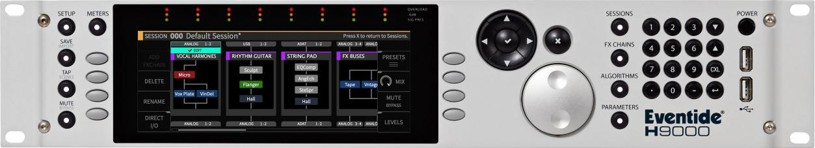

H9000是Eventide最新的旗舰机架效果处理器。2019年Eventide 正式发布H9000R，使用Emote远程控制软件实现H9000的全部功能。H9000包含超过2000个算法和预设。这些算法来自传奇的H8000、DSP4000、H3000等机架效果，还有一些是H9效果器上新鲜出炉的，以及应用了我们最新技术的插件。

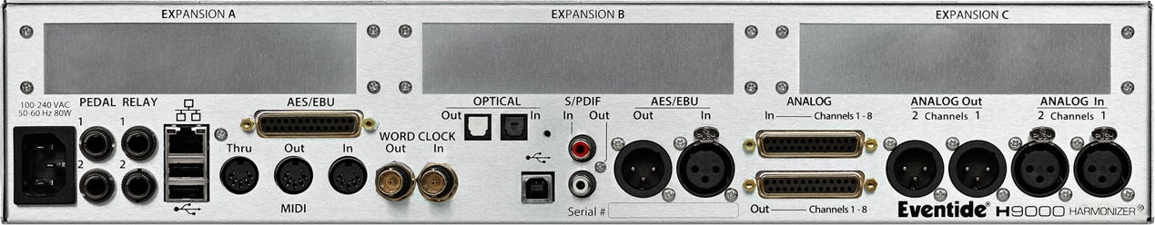

H9000有着最万能的接口，满足你的各种应用。三个扩展卡槽目前支持Dante、MADI，未来也会不断推出新的扩展卡支持最新的音频接口(如Avid HDX，Thunderbolt)。

活动中将详细介绍H9000的各种功能，
并演示H9000的强大声效
1. 好莱坞级别的声效，天马行空的声音设计
2. 通过Dante网络音频的多声道实时效果处理
3. Emote远程控制软件对H9000的操控

Rose

Eventide 在2019年最新发布的 Rose 是一个与众不同史无前例的调制延迟效果器。从反向延迟 (Reverse Delay)、拍击回声 (Slapback) 到合唱 (Chorus)，Rose 能够制造广泛的声音。模拟和数字的完美结合，它具备五种不同的调制源、延迟倍增器 (Delay multiplier)、相位反转 (Phase invert)、25个可定制的预设、True Bypass，和通过 TRS 大三芯接口的辅助开关、表情踏板、MIDI 连接。所有的功能造就了 Rose 在舞台上或工作室中出色的表现。

观看视频：https://v.qq.com/x/page/r09211b2p8b.html
Pete Thorn 演示 Rose 调制延迟单块 (中字)

H9全新算法 Harmadillo
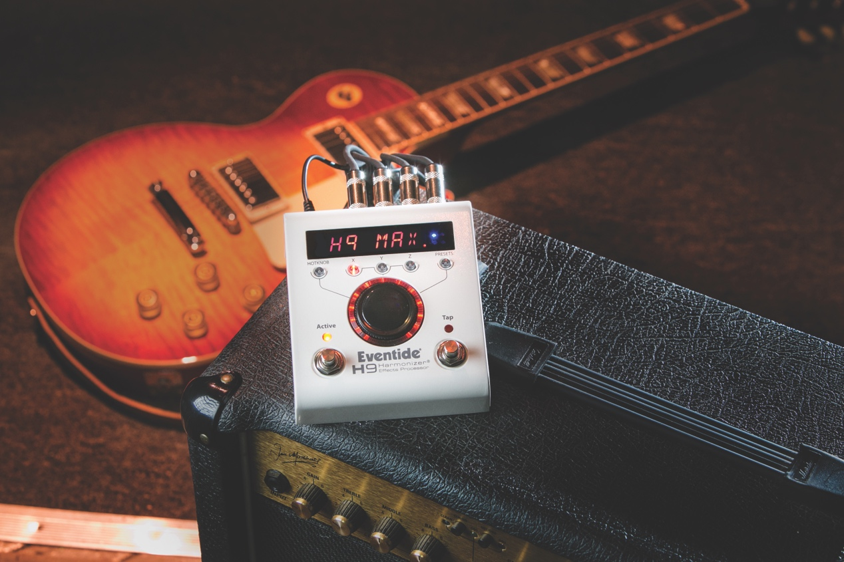

2019年Eventide 发布 H9 的第51个算法 “Harmadillo”，一个灵活的分频颤音 (Harmonic Tremolo)，可以创造动人的颤音以及迷幻奇异的效果。

H9 Max 用户可以通过更新免费获得 Harmadillo，H9 Core 和普通版用户也可以在 H9 Control 中购买。随着新算法的到来，H9 Control 同步更新 3.6.0。全面支持中文的 H9 Control 可以在 iOS、Android、PC 和 Mac 上远程控制 H9，很方便地管理 H9 的音色并设置 H9 的所有功能。

更多新品介绍，欢迎现场体验
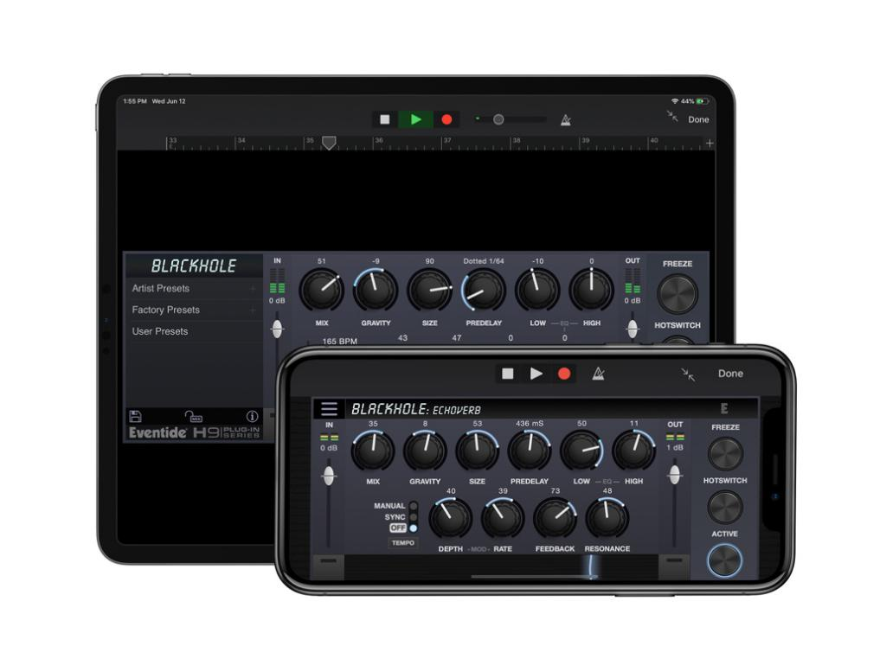
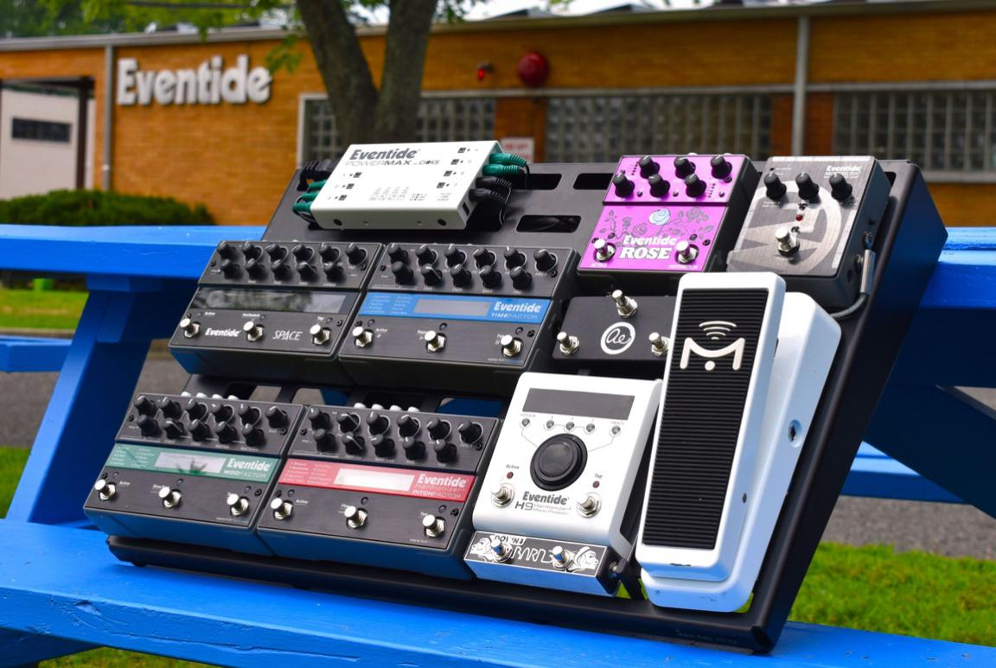
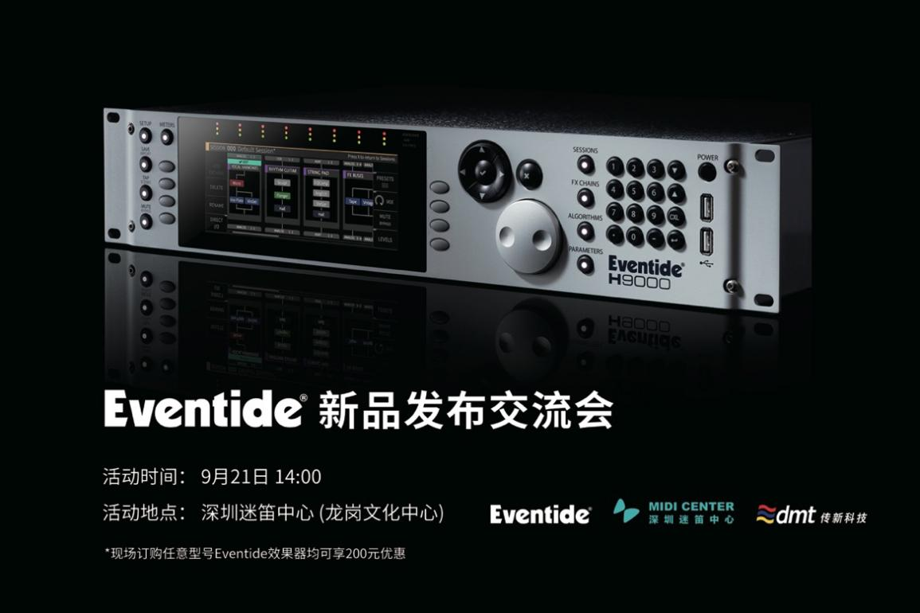

时间：9月21日14:00
地点：深圳市龙岗区龙岗文化中心B区1楼 深圳迷笛中心
*现场订购任意型号Eventide效果器均可享优惠

了解更多讯息，敬请垂询 Eventide 大中华区总代理
香港：852-27210343
北京：010-85806317
广州：020-81068112
上海：021-80185110‬‬
www.dmtpro.com
www.dmtpro.com.cn
欢迎识别二维码关注我们，获取更多精彩内容

